GEOGRAFIA - SETORES DA ECONOMIA- 3
1. Identifique na ilustração os diferentes setores da economia, depois preencham o quadro abaixo.
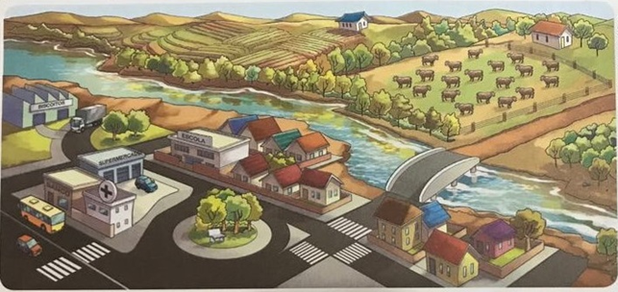
1. Plantação |  | 2. Banco
2. Escola |  | 3. Fábrica de biscoito
3. Posto de saúde |  | 4. Pasto com gado

2. Faça dois desenhos que mostrem pessoas em alguma atividade profissional. Crie um pequeno texto para cada desenho, informando a atividade desenhada e a que setor pertence.

_________________________________________________________________________________________________________________________________________________________________________________________________________________________________________________________________________________________________________________________________________________________________________________________________________________________________________________________________________________________________________________________________________________________________________________________________________________________________________________________________________________________________________________________________________________________________________________________________________________________________________________________________________________________________________________________________________________________________________________________________

